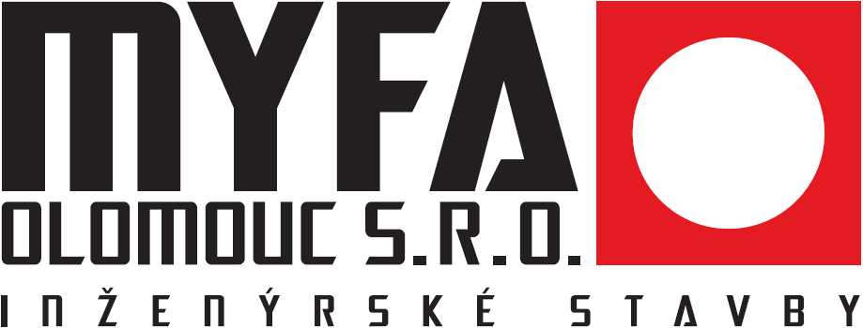

Smlouva o dílo č. 3/19

D o d a t e k č. 1

uzavřená mezi smluvními stranami podle ustanovení § 2586 a násl. zákona č, 89/2012 Sb., občanský zákoník, v platném znění (dále jen: „občanský zákoník“)

„ VDJ Dřevohostice-oprava akumulační nádrže“

SMLUVNÍ STRANY

Objednatel : Vodovody a kanalizace Přerov, a.s.
Šířava 482/21, Přerov I – Město, 750 02 Přerov
společnost je zapsána v OR vedeném Krajským soudem v Ostravě v oddíle B, vložce č. 675

statutární zástupce: Ing. Miroslav Dundálek, ředitel společnosti
IČ: 47674521
DIČ: CZ47674521
Bankovní spojení: xxxxxxxxxxxxxx
Číslo účtu: xxxxxxxxxxxx
Telefon/fax: 581 299 111
E-mail: sekretariat@vakpr.cz
(dále jen „objednatel“)

Zhotovitel : MYFA Olomouc s.r.o.
Tovární 1059/41, 772 11 Olomouc
společnost je zapsána v OR vedeném Krajským soudem v Ostravě, oddíl C, vložka 16241

statutární zástupce: Jan Frýba, jednatel společnosti
ve věcech technických: Ing. Miroslav Hanák, stavbyvedoucí
IČ: 25376772
DIČ: CZ25376772
Bankovní spojení: xxxxxxxxxxxx
Číslo účtu: xxxxxxxxxxxxxxxxx
Telefon/fax: 585 536 256
E-mail: jan.fryba@myfa.cz
(dále jen „zhotovitel“)

Tímto Dodatkem č. 1 se mění:

II. PŘEDMĚT PLNĚNÍ

1. Zhotovitel se zavazuje provést pro objednatele dílo, kterým je dodávka stavby

VDJ Dřevohostice-oprava akumulační nádrže

2. Místem provádění díla je: k.ú. Turovice, parc. č. 358

3. Po očištění stěn nádrže vodojemu vysokotlakým vodním paprskem a provedení kontrolních odtrhových zkoušek bylo zjištěno, že původní omítka nedrží na betonové železobetonové konstrukci. Předmětem víceprací bude celoplošné odstranění nesoudržné vrstvy pomocí mechanického kladiva vč. likvidace suti s následným otryskáním plochy vysokotlakým vodním paprskem a provedením kontrolních odtrhových zkoušek pevnosti podkladu. Dále bude pokračováno dle smlouvy o dílo ze dne 21.3.2019, tj. antikorozní ošetření výztuže s obnovením alkalické antikorozní ochrany, reprofilace materiálem MAPEGROUT T60, spojovací můstek na bázi pryskyřice PLANICRETE a povrchová úprava vhodná pro styk s pitnou vodou nátěrem PLANISEAL 88.

IV. CENA DÍLA

1. Cena za kompletní dílo uvedené v čl. II této smlouvy byla stanovena dohodou smluvních stran ve
smyslu Zákona o cenách č. 526/1990 Sb., ve znění pozdějších předpisů a je stranami dohodnuta
ve výši:

Původní cena dle smlouvy o dílo 599.613,- Kč bez DPH
Navýšení ceny dle Dodatku č. 1 49.062,- Kč bez DPH

Celková cena díla 648.675,- Kč bez DPH

Ostatní ustanovení smlouvy zůstávají nadále v platnosti.

Tento Dodatek č. 1 je vystaven ve 3 vyhotoveních, z nichž 2 obdrží objednatel a 1 zhotovitel.
Pokud nebylo v této smlouvě ujednáno jinak, řídí se právní poměry z ní vyplývající a vznikající občanským zákoníkem.

Tento Dodatek č. 1 nabývá účinnosti podpisem obou smluvních stran.

V Olomouci dne: 5.7.2019 V Přerově dne: 5.7.2019

---------------------------- ----------------------------
Za zhotovitele Za objednatele

Jan Frýba Ing. Miroslav Dundálek
jednatel společnosti ředitel společnosti

Příloha: rozpočet

